荧光灯预热启动的理论与实践之二
【作者，电源网，回归自然】
一, 预热启动的意义，
荧光灯预热启动技术，我们都看见过，例如，直管荧光灯接通电源，跳泡接通使荧光灯两端灯丝首先加热发出红黄颜色光，然后跳泡断开，直管荧光灯才完全点亮，对于荧光灯，这是必须的。前几年，我在电源网发表荧光灯预热启动的理论与实践的文章，强调荧光灯预热意义。如今，由于对荧光灯质量要求提高，制定的标准也提高，特别是出口到一些发达国家的产品，例如，欧盟EUP指令对于荧光灯最高要求是，开关次数大于3万次，预热时间小于1秒，同时，对于光效和寿命都提出更加严格要求。这就要求荧光灯必须预热启动，才能满足要求。我发表荧光灯预热启动的理论与实践之二，比较一些目前能够采用的预热方法，给照明工程师设计荧光灯时，提供预热调试要点，提供了预热元件生产厂家。
二， 荧光灯预热启动的发展
荧光灯属于热阴极气体放电灯，热阴极性质上决定它必须保证适合的电子发射温度，和过去的电子管原理相似。理论实践证明，荧光灯的寿命主要由阴极寿命决定。如果使阴极寿命达到最长,点亮前阴极加热到1200度左右，平均可以达到百万次的启动寿命，目前，最高记录300万次。点亮后阴极热点保持在800度左右，可以达到10万小时的全寿命 [停止发光], 或者3到4万小时的有效寿命 [保持一定标准的光通，不同灯管有效寿命差别很大]。结论是，荧光灯天生是长寿命，是较理想光源，可以满足我们照明需要的。阴极寿命是荧光灯管及其附件寿命的基础，目前，荧光灯管及其附件黑头及寿命短的问题，主要是荧光灯阴极温度问题，阴极温度问题又主要是其附件电子镇流器问题，因此，解决电子镇流器的设计问题，特别是电子镇流器的预热启动问题，是要点。
荧光灯问世70年历史中，一直采用电感镇流器配合跳泡预热技术，[铝壳体内有玻璃泡]负担着点亮前阴极加热到1200度左右任务。由于不一定都能保证一次启动成功，预热效果不稳定，跳泡预热过程对荧光灯寿命有一定影响，公认启动一次减少荧光灯寿命2小时。荧光灯可以反复启动5万次左右，虽然不是太理想，使用的实践上，荧光灯管停止发光的寿命，既全寿命有10年记录。而满足一般照明使用的有效寿命，平均有3---5年记录。寿命得到肯定。如今，为了长寿命，仍然使用着，例如，T8支架，和吸顶灯。
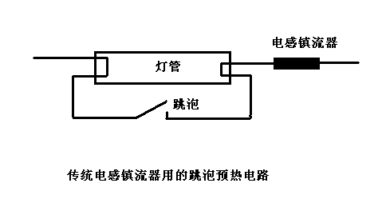
然而，电子镇流器替代电感镇流器后，人们放弃了跳泡预热技术，荧光灯一开就亮，以为是优点，点亮前阴极温度就是环境温度，结果是，荧光灯仅仅可以反复启动7000次左右，荧光灯启动几百次后黑头，阴极钨丝材料及电子粉破坏性的溅射，覆盖在灯头和整个荧光粉表面，及渗入玻璃表面，透光度降低，且阴极快速损坏，造成黑头和光衰甚至断丝。对小功率荧光灯，仅仅黑头部分造成的总光通量衰减达30---40%，且不美观。不能使用在低温与频繁开关等场合，寿命没有得到肯定。研究使用的实践认为，每启动一次，荧光灯管寿命减少15小时。启动7000次，7000乘以15约等于10万小时，达到了荧光灯的全寿命而损坏。这个发现很重要，证明以下的观点应该纠正， 以为一年360天，一天开一次，10年才3600次，7000次够了，结果荧光灯本来长寿的优点长期被掩盖。
面对荧光灯阴极问题，研究人员甚至将热阴极去掉了，发展冷阴极和无极灯，又带来一系列新问题，例如，光效低，寿命短和辐射大等。
电子镇流器预热启动技术进展是，过去，主流是PTC电阻开关，目前，电子开关,继电器开关，集成电路变频等预热方法，开始推向市场。
配合了良好的预热启动的电子镇流器，保证荧光灯管阴极温度，荧光灯寿命可以满足使用要求，可以使用在频繁开关环境和低温环境，是理想的照明光源，将被市场快速全面接受. 长寿是间接的环保，同时，预热启动为光控，声控，遥控，人体感应控制多功能荧光灯打下了基础，因为，这个控制需要更高的开关次数。这种多功能荧光灯，价格占优势，光色好。有长久市场。
三，采用PTC电阻开关的预热启动技术
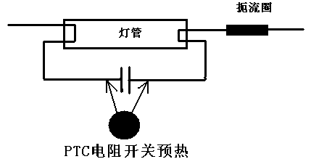
- PTC电阻开关预热优点
PTC电阻开关体积小，成本低，适用在小体积小功率一体化荧光灯。国内生产厂家很多，例如，深圳新三宝。
,2，PTC电阻开关预热缺点
[1]，调试难度大，强调荧光灯管参数的全面配合，及电路参数配合，同时，强调PTC电阻开关本身几个参数配合，否则，预热效果不好，开关次数比不预热还低，PTC电阻开关本身更易损坏。
[2]，灯管寿终时的安全性不符合标准。PTC电阻开关包含等效电容器，最高容量和体积相关，达500P---2000P，寿终时电路频率上升，流过的电流很大，容抗很小，降低了电路Q值，电路寿终功率不足以快速烧断三极管等元件，不能快速进入寿终安全状态，PTC电阻开关等可能放出烟气，过热烧红使塑件损坏，特别是采用智能PTC电阻开关时,其压敏电阻部分损坏几乎都引起过热烧红，容易引起火灾等。
[3]，预热时间准确度受多种因素影响，难以达到标准要求。环境温度变化，预热时间也变化，如果把预热时间定在0.8秒，以符合标准，难度大。低温启动时间延长，甚至长达10秒以上，压敏电阻部分及灯丝易烧断，不适合低温环境荧光灯设计采用。
[4]，电源开关接触不良，反复快速开关灯，失去预热功能，且易损坏。要求使用在1—2分钟后才能再启动的条件下。
[5]，启动期间累积的辉光放电时间较长，达100---200毫秒，不能很好的减轻黑头问题，开关次数难达到大于3万次标准。
[6]，普通PTC电阻开关有0.6---1瓦的发热功耗，易使其周围元件损坏，电路效率平均降低了15%以上。

四，电子开关预热启动技术
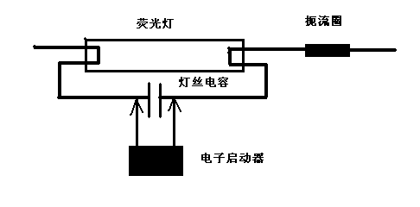
可以代替PTC电阻开关的是电子开关，也叫电子启动器，由电子元件构成，是两个引线的集成电路结构，直插安装。可以克服PTC电阻开关的缺点，无功耗，预热时间准确，可以按照要求确定预热时间，不受温度影响，完全满足开关次数大于3万次标准，特别适应在T4T5T8等支架安装的镇流器中使用，吸顶灯镇流器中使用，体积较大一些的一体化荧光灯中使用， 目前有体积：17.5*10*5mm，是具有2只引脚的单列直插结构，样品及使用方法，可以与电源网northzz联系，电话13688943677，样品是收费的。

五， 集成电路变频预热
- 集成电路变频预热又叫芯片预热，两个功率开关管也可以在芯片内部，优点是电路体积较小，效率高，预热时间和预热电流可以内部固定，也可以外部调整。目前，可靠性低成本高，随着芯片成本降低，可靠性提高，是将来一个发展方向，例如，恩智浦新推出的UBA2211，预热效果很好。这方面的研究正在加紧进行，将来必有重大突破，因为，芯片容易实现智能控制，在超高频，多功能，超功率启动，超温度保护方面，芯片方案有本质优势，不久可以推出这种国产芯片。

六，继电器开关预热
继电器开关预热采用的电路驱动模块，及使用方法，可以与电源网northzz联系，电话13688943677，样品是收费的。
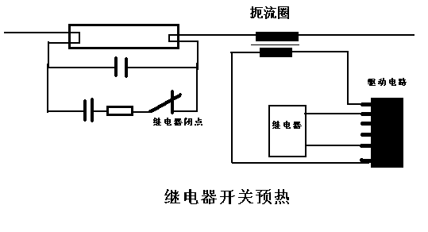
传统跳泡直接用在电子镇流器上，实践证明不行，因为，双金属片开始是开路的，由开路到闭合的过程，动作速度依靠温度的上升速度，没有闭合灯已经点亮了。
实践上证明，继电器开关预热是好方法，因为，继电器的常闭点，开始是短路的，可以定时开路，符合预热要求。十几年的研究开发过程，人们已经克服了继电器触电寿命问题，和驱动问题，专用驱动电路已经生产，投入使用。目前,继电器开关预热，适合优质高档大功率镇流器采用，例如，T4T5T8支架灯镇流器，可以驱动多触点继电器,实现双灯管或多灯管同步预热启动，还适合光控，声控，遥控，人体感应控制的镇流器，一体化荧光灯。特点如下
1, 理想开关的实现。
由于继电器触点是理想开关，特别适合荧光灯预热。断开时间小到10毫秒，荧光灯辉光放电时间短，预热特性曲线转折点接近90度，达到理想。其他预热方法都达不到，基本消除了启动造成的黑头，实验结果证明，达到万次以上不黑头。
2, 继电器触点耐压高。
能耐受1000伏以上高频电压，不损坏。
3, 继电器触点耐过流能力强。
触点只是预热期间有电流，断开后无电流，是间断降额应用的。实际使用中，观察不到触点会产生火花。其机械寿命一千万次，触点寿命达到百万次。
4, 集成电路驱动模块。
提供继电器吸合工作电压和保持工作电压, 提供标准预热时间。

七，各种预热启动方法对比
方法对比 | 开关次数 | 功耗W | 体积 | 成本 | 适用的对象 | 安全性
PTC | 小于3万次 | 0.3---1.0 | 小 | 低 | 小功率一体化 | 不安全
电子开关 | 大于5万次 | 无 | 较小 | 较高 | T4T5T8支架，吸顶灯，一体化荧光灯 | 安全
芯片 | 大于5万次 | 无 | 较小 | 较高 | 一体化荧光灯 | 安全
继电器 | 大于20万次 | 0.15 | 较大 | 较高 | T4T5T8支架，吸顶灯，较大功率一体化荧光灯，多灯管同步预热 | 安全

八，预热启动调试要点，
预热效果好坏，除了与预热方案有关外，还与电子镇流器自身有关，还与荧光灯管有关，一个较理想的预热效果，得来不易，下面是调试要点，拿继电器开关预热方案为例子，几乎适合上述所有方案。
第一步，调电子镇流器Q值。
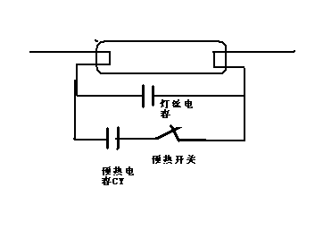
这一步，将电子镇流器调整到符合预热要求
预热开关可以是继电器长闭触点，或者电子开关，或者PTC电阻开关。预热电容CY是灯丝电容3倍左右，一般选择CL21和CL11型, 耐压400伏够了， 其值选择小些，可以调节预热电流变大，当预热电流足够大时，CY可以不用。
调整电子镇流器冷启动特性，【调整Q值不高不低】满足预热要求。验证方法是，先不接预热电路，对于220-230伏供电的电子镇流器, 从0伏开始，升高电源电压，一般启振电压在40—80伏,【有功率显示时的电源电压】。
然后继续升高电源电压,观察灯丝亮,整灯不亮,使亮灯电压【点火电压】在90--110伏左右，整灯才亮, 此时Q值高低适合预热要求.
点火电压越低，低温低压启动特性越好，光效越高，但是，预热效果变差。可以通过升高电路Q值达到，方法与提高点火电压相反。通过加强激励，提高输入功率，减小灯丝冷阻和灯丝电容等达到。
点火电压越高，预热效果越好，但是过高，损耗大，光效越低，低温低压启动特性不好。提高点火电压，可以通过降低电路Q值达到，具体是，减小输入功率，增加灯管灯丝冷阻，灯丝电容，发射极电阻值，减少磁环副圈匝数等。
第二步，预热效果观察
将灯丝电容短路，例如，用短路线。通电观察灯丝预热温度,在黑暗处，如果通电1秒内，看见灯丝红色,表示已经达到预热温度, 看见灯丝红黄色,表示已经达到预热温度上限,也是可以的。
如果，看不见灯丝红色，需要采用2个方法，一是继续调高镇流器Q值，二是串加预热电容CY。重复第二步直到看见灯丝红色。
第三步，预热效果验证
将灯丝电容短路线去掉，接好预热电路，重复第二步看见灯丝红色。
如果配合仪器,电源输入的预热功率约在3—7瓦间,灯功率大,预热功率也取大.对应灯丝预热电流约为灯管电流的1.5倍左右.
如果观察灯丝黄色和白色, 预热功率远大于3—7瓦，甚至灯完全亮了，表示灯丝预热温度太高.需加大CY值，或者去掉CY不用，如果，开始就不需要CY, 要求镇流器Q值高才行。如果看不见灯丝红色, 需要减小CY值.
灯丝预热温度较大时，预热效果好，辉光放电时间小，开关次数上升，但是，电路功耗加大，所以，要适当调整预热效果与功耗矛盾。
第三步，预热时间与预热电流协调
最佳预热时间确定，如果达到欧盟EUP5标准的极限标准，以及声控和人体感应控制，0.8秒才行，由于时间短，取得好预热效果，要下功夫。还可以把预热时间定在1.2秒，1.5秒上，对于普通荧光灯使用是可以的，调试容易，可以采用较小的预热电流，预热效果更好，更安全。
预热时间与预热电流是要协调的，预热电流大，预热时间就短，预热电流小，预热时间就长，例如PTC电阻开关，明显有这个关系，另外几个方案也如此。所以，生产厂家确定的预热时间，是个变化值，例如，电子开关预热方案，厂家说1.2秒，是对应一个确定的预热电流的，例如是0.3安时。如果预热电流0.35安，预热时间自动减小到1秒。电子镇流器工程师使用电子开关预热方案时，首先确定预热时间，然后，依照第二步，预热效果观察，确定预热电流大小，把这2个参数提供给生产厂家，生产厂家根据这2个参数，提供样品，样品应该同时标明这2个参数值。
观察辉光放电时间，要求灯点亮的瞬间，要快，不闪，可以形容为灯亮在弹指一挥间，或者说，启动弹性好。国家标准要求辉光放电时间小于0.1秒。否则，灯点亮的太慢，甚至闪动几次才亮，会黑头，开关次数下降。继电器开关预热，辉光放电时间能小于20毫秒，开关次数百万次。
灯丝温度不足，是辉光放电时间太长原因，PTC电阻开关预热尤其如此。
继电器开关预热调整方法。继电器型号4100，线圈24伏，触点串联1瓦5.6欧姆线绕电阻。调整扼流圈次级匝数，使灯亮稳定后，继电器线圈电压为21伏左右。

